内置有障碍物时排风柜性能的实验研究
王新林 刘东 程勇 王康 胡强
同济大学暖通空调及燃气研究所

摘 要：排风柜性能受到很多因素影响。本文采用实验方法分析了排风柜拉门高度500mm和拉门全开，不同面风速时，柜内障碍物对排风柜性能的影响。实验结果表明：排风柜面风速分布均匀性与面风速大小和柜内障碍物阻挡率呈线性函数关系；面风速越小，障碍物阻挡率越大，排风柜性能和面风速分布均匀性更差。
关键词：障碍物 面风速分布 流动显示

Experimental Study on Performance of Fume Hood with Obstacle Located inside
WANG Xin-lin, LIU Dong, CHENG Yong, WANG Kang, HU Qiang
Institute of HVAC & GAS Engineering, Tongji University

Abstract: The performance of fume hood is related to many factors. Experimental method is used to research on the performance of obstacle located inside fume hood when the height of sash is at 500mm and maximum opening under different face velocity. The results show that the performance of fume hood is linearly related to face velocity and the area ratio of open of fume hood blocked by obstacles; the uniformity of face velocity of fume hood becomes worsen when face velocity is lower and the area ratio of open of fume hood blocked by obstacles is greater.
Keywords: obstacles, distribution of face velocity, flow visualization

收稿日期：2011-7-9
作者简介：王新林（1986~），女，硕士研究生；上海市四平路1239号同济大学济阳楼408室（200092）；021-65981390；E-mail: wxl1201@yahoo.com.cn

0 引言
排风柜是实验室内实现有害物源头控制的核心设备。排风柜的运行性能好坏直接关系到实验人员的健康。排风柜性能受到很多因素的影响，如空调送风，门窗开启时产生的横向干扰气流，柜内的实验仪器等。
Ngiam Soon Lan和Allan T. Kirkpatrick等学者的研究成果表明^{[1~2]}排风柜拉门全开，柜前有操作人员，柜内放置实验设备时，排风柜的污染物逸出量将增加。Peixin Hu等^{[3]}利用CFD数值模拟研究了排风口位置、排风柜前障碍物大小和拉门扶手等对柜内及其周围气流组织形式的影响，得出排风管靠中央布置，柜前障碍物对操作口阻挡面积越小时，排风柜内污染物逸出的可能性越小。台湾大学的Li-Ching Tseng教授等^{[4]}研究了排风柜面风速波动与其性能的关系；由于排风柜的操作口左右两侧以及“门槛”处发生了气流边界层分离，形成涡流，增加了柜内污染物逸出的可能性。同济大学的陈道俊结合工程实例，得出送风气流对实验室排风柜气流控制性能影响^{[5]}。为了避免实验送风对排风柜性能的影响，文献[6]规定任何房间送风散流器至排风柜罩面所在平面的距离不能小于1500mm。同济大学的程勇等^{[7]}采用数值模拟的方法研究了实验室内两台排风柜布置形式和布置间距对排风柜性能的影响。
由于实验操作需要，排风柜内会放置多种实验仪器设备；因仪器设备的阻挡作用，会改变排风柜内和操作口的气流组织形式，影响排风柜性能。因此，本文将采用实验方法分析障碍物阻挡率与排风柜性能的关系。

1 排风柜性能的评价指标
目前，比较常用的排风柜性能评价指标：面风速和控制浓度。这里，作者用面风速均匀性来分析障碍物对排风柜性能的影响。
（1）平均面风速
平均面风速是指排风柜在某拉门开度下整个排风柜罩面风速的平均值，定义为
（1）
（2）最大偏差δ_{max}
最大偏差δ_{max}是指排风柜的操作口最大测点面风速与平均面风速的偏差，定义为^{[8]}
（2）
（3）最小偏差δ_{min}
最小偏差δ_{min}是指排风柜的操作口最小测点面风速与平均面风速的偏差，定义为^{[8]}
（3）

2 实验装置及实验原理
2.1 实验装置
实验系统包括排风柜、变频风机、静压箱、椭圆喷口、倾斜式微压计、胶皮管、整流格栅、风速仪等。排风柜为标准型排风柜，规格为1200mm×980mm×2700mm（长×宽×高），排风柜操作口最大面积为1030mm×850mm，排风管直径为250mm。气流在排风机抽力作用下，通过排风柜操作口进入柜内，流经左右两侧柜壁的狭缝和顶部狭缝，最后通过排风口排出。排风柜内部的气流流通通道主要包括左右两侧柜壁的狭缝和顶部狭缝，见图1。
图1 实验系统示意图（单位：mm）

2.2 实验原理
2.2.1 排风柜的排风量控制
根据排风柜的不同面风速要求，调节变频风机频率，使椭圆喷口前后静压差达到式（5）确定的相应风量的静压差。实验过程中，实验室门窗关闭，室内无人员走动，排风柜1.5m范围内，无大于0.1m/s的横向干扰气流。
排风柜的排风量：
（4）
椭圆喷口前后的静压差：
$ΔP=(\frac{Q}{\text{3600}F})^{2}×\frac{ρ}{2}=(\frac{4Q}{\text{3600}{nπd}^{2}})^{2}×\frac{ρ}{2}$ （5）
式中：v是排风柜的面风速，m/s；b是排风柜操作口的宽度，m；h是排风柜拉门高度，m；椭圆喷口前后的静压差△P=0.2H×9.8，其中H是YYT-2000B倾斜式微压计读数，mm；0.2是YYT-2000B倾斜式微压计系数；Q是排风柜的排风量，m³/h；F是椭圆喷口喉部面积，m²；d是喷口喉部直径，0.13m；ρ是空气密度，kg/m³；n是开启的椭圆喷口个数。
2.2.2 障碍物的阻挡率
为了反映不同大小障碍物对排风柜操作口的阻挡面积比例，定义障碍物阻挡率K：
$K=\frac{S_{1}}{S_{2}}=\frac{a×b}{l×h}×\text{100}\text{\%}$ （6）
式中：S₁是障碍物迎风面面积，m²；S₂是排风柜操作口开口面积，m²；a和b是障碍物长度和高度，mm；l和h是排风柜操作口长度和高度，mm。表1为10个障碍物阻挡率统计表。
表1 障碍物阻挡率统计表

名称 | 迎风面尺寸（mm） | 阻挡率K（%）
名称 | 迎风面尺寸（mm） | 拉门高度500mm | 拉门全开
障碍物1 | 170×130 | 4.3 | 2.5
障碍物2 | 220×170 | 7.3 | 4.3
障碍物3 | 250×210 | 10.2 | 6.0
障碍物4 | 325×260 | 16.4 | 9.7
障碍物5 | 365×295 | 20.9 | 12.3
障碍物6 | 450×415 | 36.3 | 21.3
障碍物7 | 510×420 | 41.6 | 24.5
障碍物8 | 490×515 | 49.0 | 28.8
障碍物9 | 770×440 | 65.8 | 38.7
障碍物10 | 540×770 | 80.7 | 47.5

2.3 实验方法
实验分别是在排风柜拉门高度500mm和拉门全开两种工况下进行。当拉门高度500mm时，面风速控制在0.3～0.7m/s；当拉门全开时，面风速控制在0.3～0.5m/s。
2.3.1 面风速测量方法
当拉门高度500mm时，调节变频风机频率使排风柜面风速分别在0.3～0.7m/s变化，分别将障碍物1～10放置于排风柜工作台面中央；利用橡皮筋将操作口均匀划分成12个矩形网格，风速测点位于每个矩形网格中心，如图2所示；风速仪通过三角架支起，其探头位于小矩形网格中心，风速支杆与排风柜入口水平边框平行，并紧贴拉门入口边框；每个测点测量时间为30s，风速仪每秒读数10次，30s内所有读数平均值为该测点风速值；逐一测量所有的面风速测点。当拉门全开时，面风速测试方法类似。
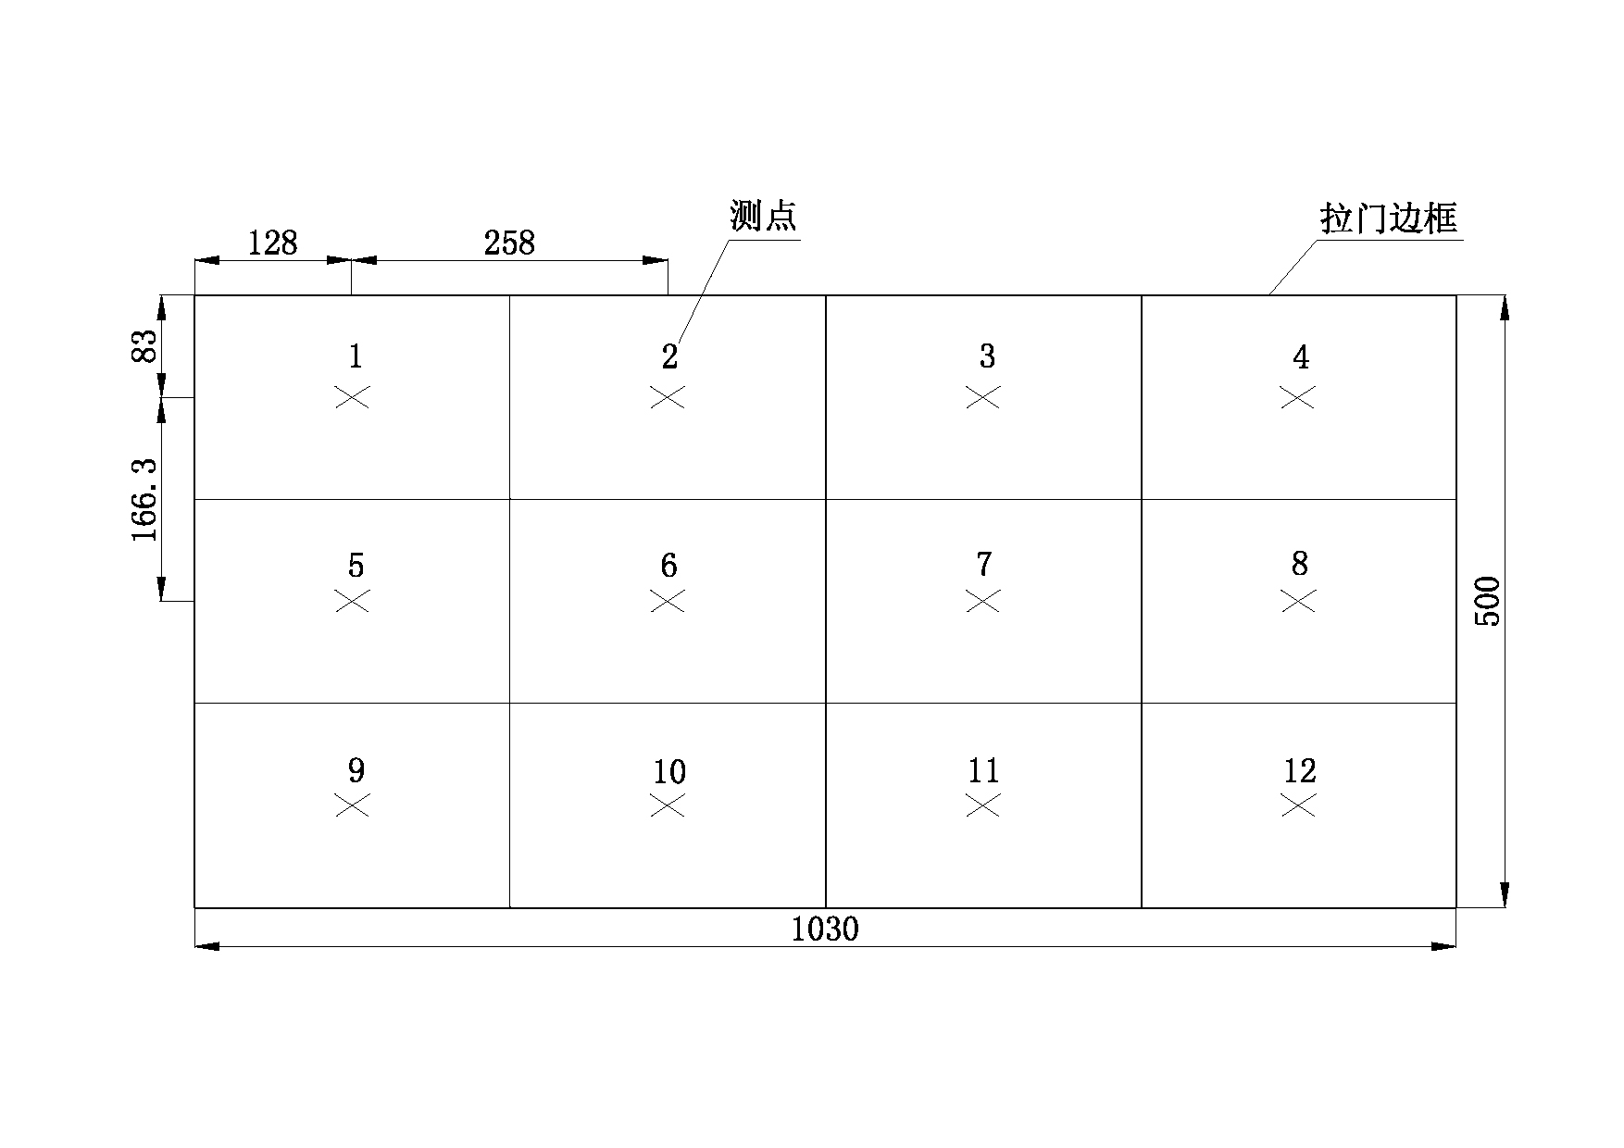
图2 拉门高度500mm，面风速测点布置图
2.3.2 流动显示
流动显示能直观形象的显示排风柜操作口周围及柜内气流流动形式。当排风柜拉门高度500mm时，调节变频风机频率，使排风柜面风速分别为0.3m/s和0.5m/s，按照流动显示实验方法^{[9]}，将四氯化钛均匀涂抹在排风柜内侧壁面，内顶面，工作台面以及置于柜内的障碍物上，观察白烟的流动形式；当拉门全开时，方法类似。

3 实验结果及分析
3.1 面风速均匀性
图3～图6分别是拉门高度500mm和拉门全开，不同面风速时，障碍物对面风速分布均匀性影响的对比。从图中可以得出：某面风速时，随着障碍物阻挡率增加，面风速分布的最大偏差和最小偏差都可近似成线性增加即随着柜内障碍物对排风柜操作口阻挡面积的增大，面风速分布偏差按线性函数关系增加。不同面风速时，障碍物对面风速分布均匀性影响程度不同：面风速越小，面风速分布均匀性越易受障碍物的影响；面风速越大，面风速分布均匀性相对受障碍物影响程度较小；其原因可能是由于面风速越小，气流流动惯性越小，因此容易受到障碍物的干扰，面风速分布均匀性更差。
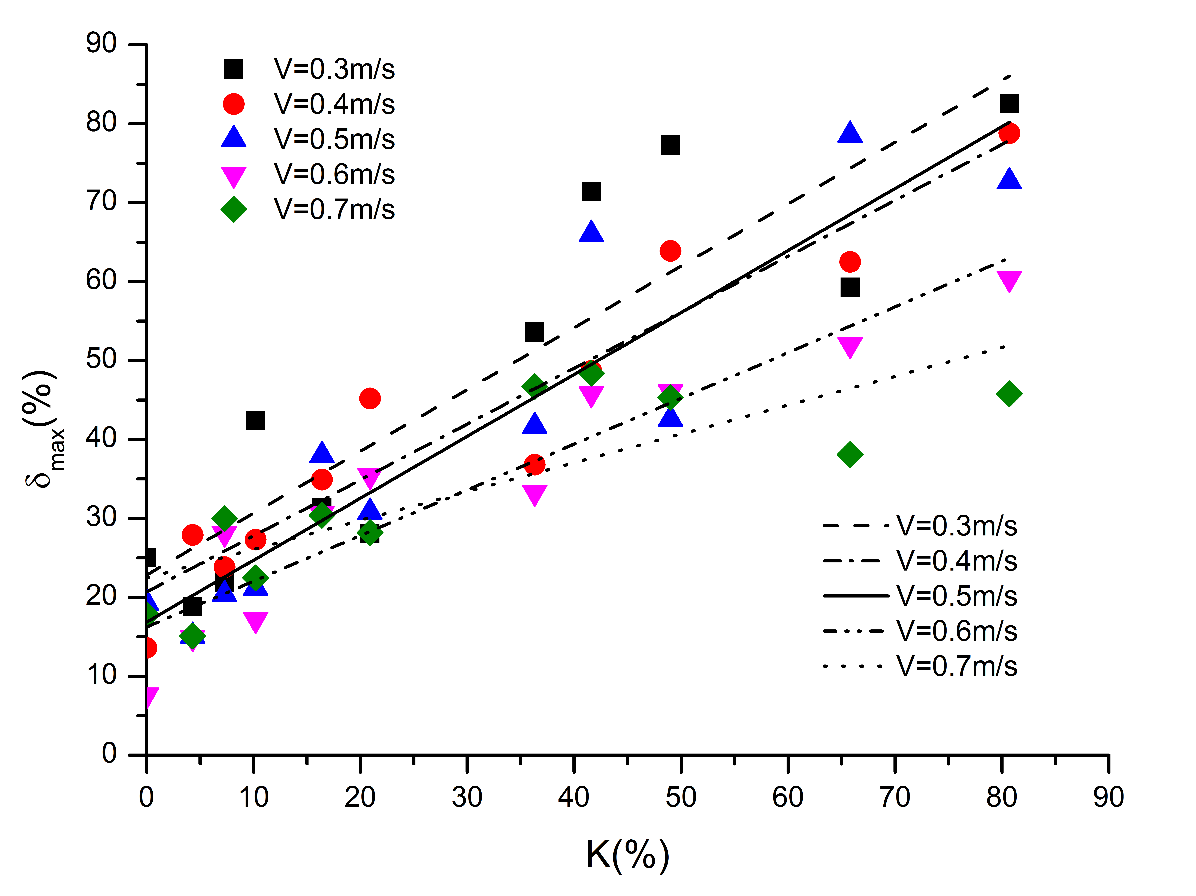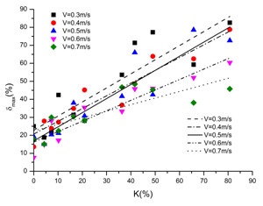
图3 拉门高度500mm，障碍物对最大偏差影响对比
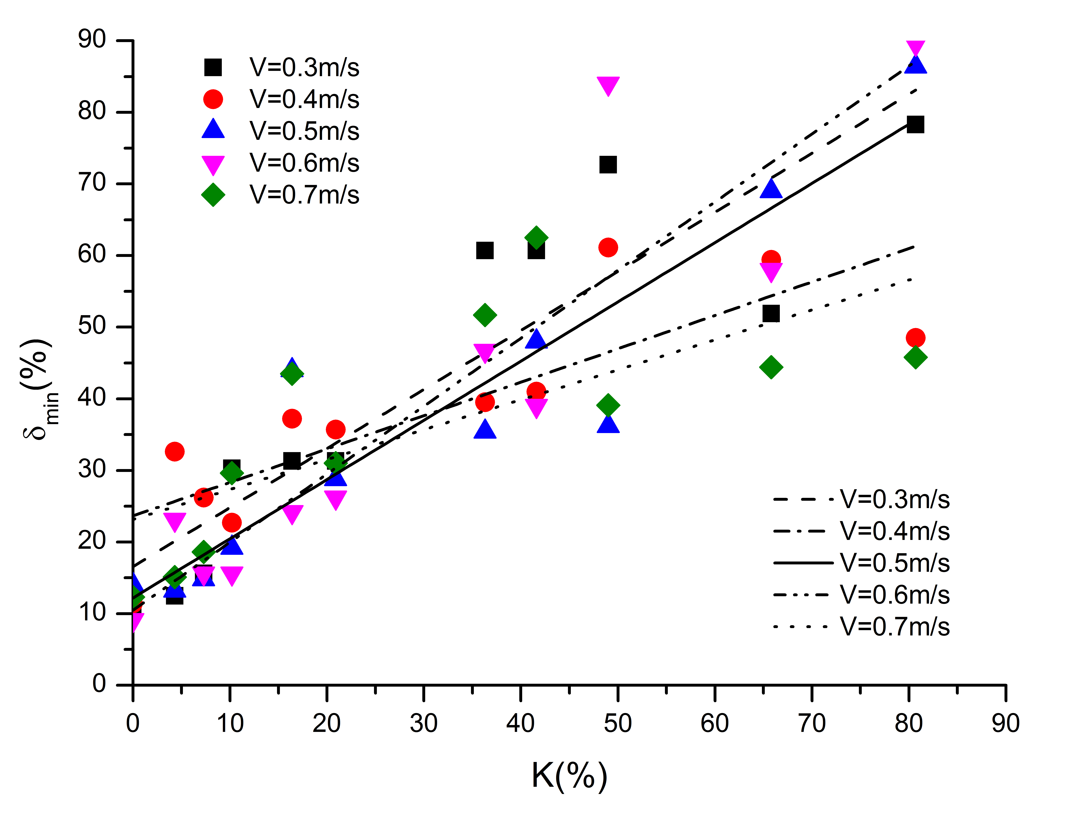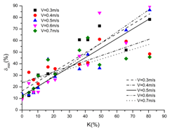
图4 拉门高度500mm，障碍物对最小偏差影响对比
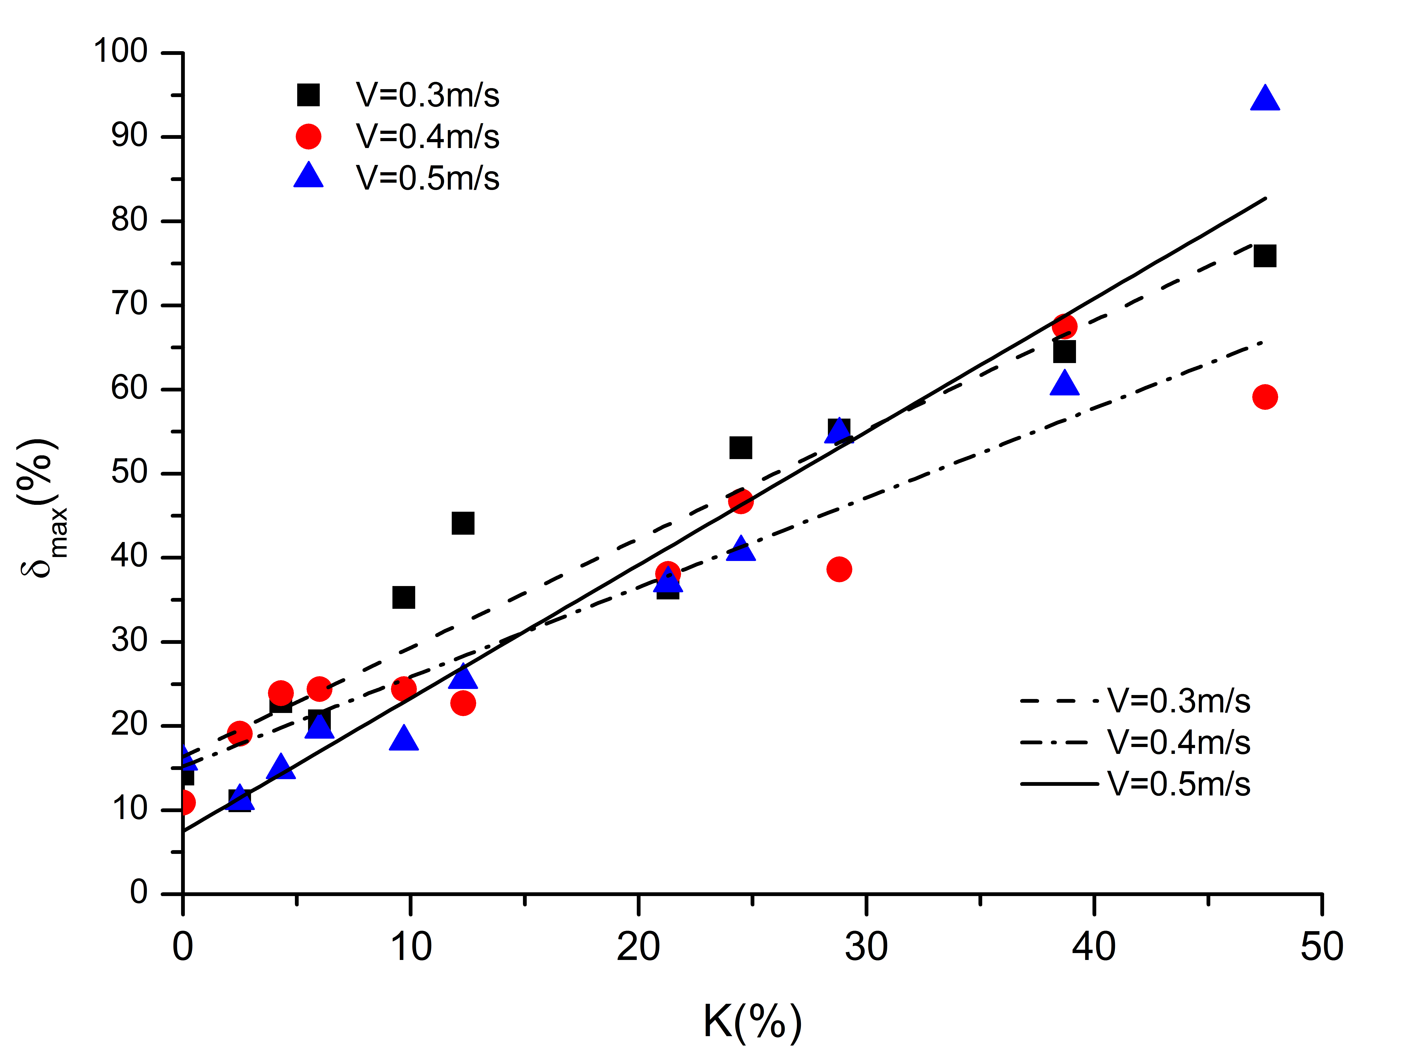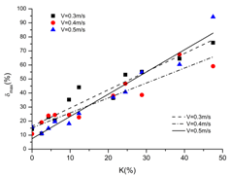
图5 拉门全开，障碍物对最大偏差影响对比
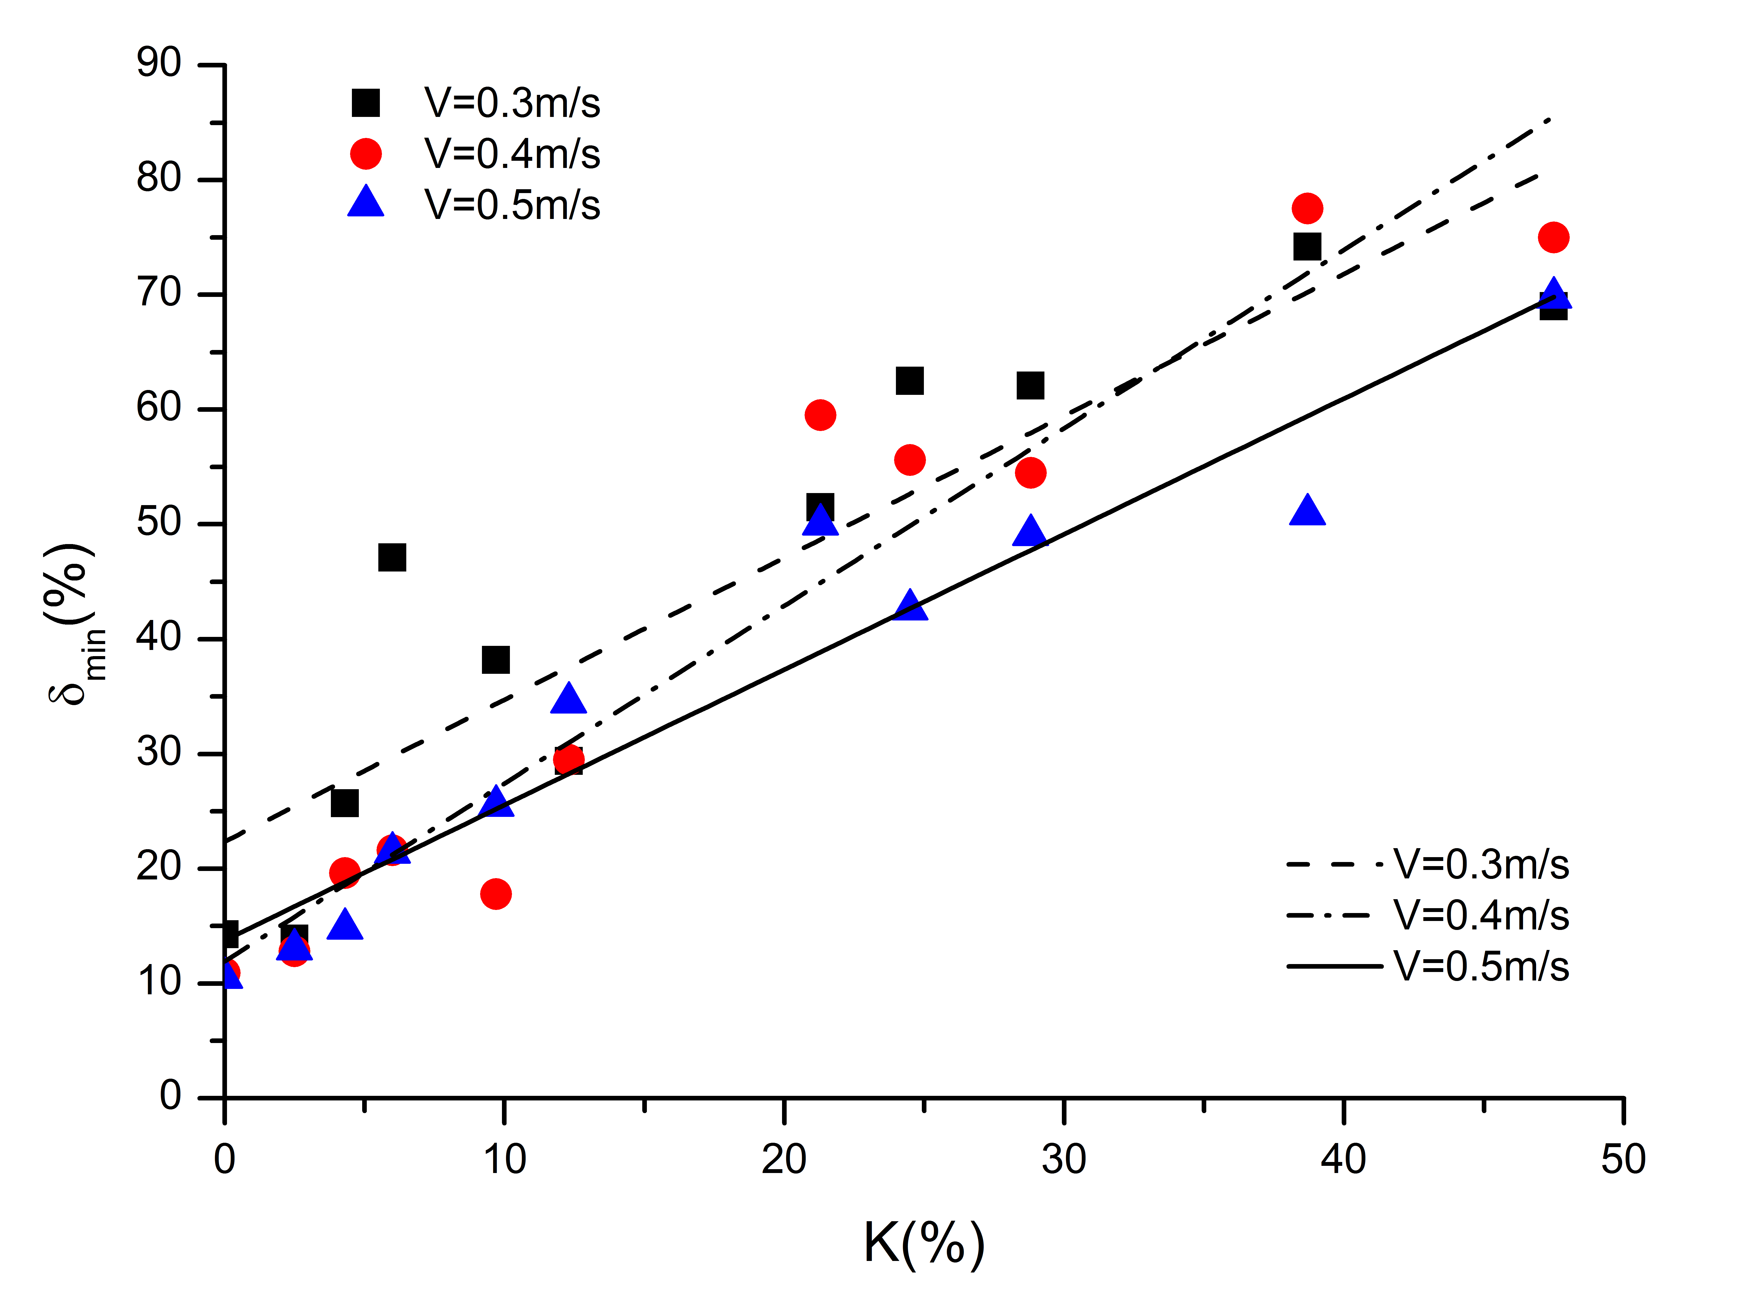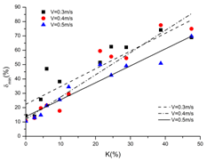
图6 拉门全开，障碍物对最小偏差影响对比
从上面分析得知，排风柜面风速分布均匀性与障碍物阻挡率和面风速大小有关。假设排风柜面风速分布均匀性与障碍物阻挡率K和面风速V呈线性函数关系，采用多元回归方法可以得出拉门高度500mm和拉门全开时，面风速分布最大偏差或最小偏差与障碍物阻挡率K和面风速V的函数关系即：
当拉门高度500mm时，
$δ_{\text{max}}=\text{37}\text{.}\text{04}−\text{34}\text{.}\text{45}V+0\text{.}\text{64}K$ （7）此拟合相关系数为0.8899。
$δ_{\text{min}}=\text{22}\text{.}\text{20}−9\text{.}\text{98}V+0\text{.}\text{70}K$ （8）
此拟合相关系数为0.8426。
当拉门全开时，
$δ_{\text{max}}=\text{20}\text{.}\text{52}−\text{18}\text{.}\text{77}V+1\text{.}\text{31}K$ （9）
此拟合相关系数为0.9439。
$δ_{\text{min}}=\text{30}\text{.}\text{25}−\text{48}\text{.}\text{09}V+1\text{.}\text{32}K$ （10）
此拟合相关系数为0.9339。

3.2 流动显示
图7是拉门高度500mm，面风速0.3m/s时，柜内分别放置障碍物6和障碍物8的流动显示图。当柜内放置障碍物6时，由于障碍物的阻挡，有部分气流被阻挡而堆积在障碍物前面，而后沿着障碍物前边缘流向排风柜的左右两通道；有类似于“瀑布”的气流贴附于排风柜左右两侧柜壁被吸入到排风柜的上部和左右两狭缝通道，最后被排走。当柜内放置阻挡率相对较大的障碍物8时，由于障碍物阻挡操作口面积较大，气流绕流作用更加明显，且有大量污染气体堆积在障碍物前部，并延伸至操作口，增加了污染物逸出的可能性；操作口左右两侧堆积有部分污染气流，没有及时排走，导致有大量的污染物逸出，如图7（b）所示。可见，当阻挡率较大的障碍物放置于柜内时，对排风柜性能影响更明显。当面风速增加到0.5m/s时，障碍物前部仍堆积有污染物气体，但污染气流逸出趋势有所减缓以及操作口左右两侧污染物逸出也明显减少，如图8所示；由于面风速增加，排风柜排风量增加，气流流动惯性增加，污染物逸出量明显有所减少。因此，增加排风柜面风速，能减少障碍物对排风柜性能的影响；但不能为了降低障碍物对排风柜性能的影响而无限增加排风柜面风速，主要是由于：一方面在实际运行中，排风柜前会站有实验人员，面风速过大，实验人员胸前会形成更加明显的涡流，柜内气流紊流度增加，可能导致更多污染物逸出；另一方面面风速过大，大量排走室内低温低湿空气，实验室空调通风系统运行能耗增加。可见，在实际使用过程中，合适的面风速大小是非常重要的；这一点有待进一步研究。

（a）柜内放置障碍物6
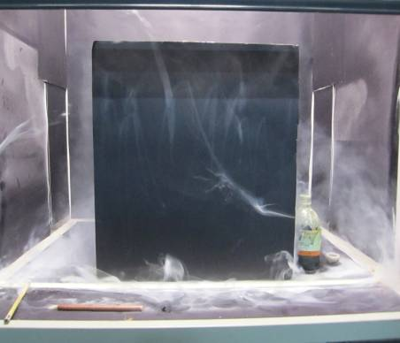
（b）柜内放置障碍物8
图7 拉门高度500mm，面风速0.3m/s时，柜内流动显示
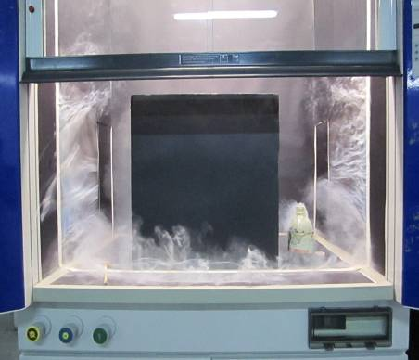
（a）全局
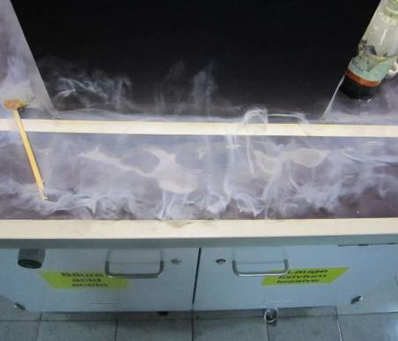
（b）俯视
图8 拉门高度500mm和面风速0.5m/s时，柜内放置障碍物8流动显示

图9～图10是排风柜拉门全开，面风速分别为0.3m/s和0.5m/s时，排风柜内的流动显示图。当面风速为0.3m/s，柜内分别放置阻挡率较小的障碍物8和阻挡率较大的障碍物10时，由于面风速较小，对柜内污染物控制力不足，加上障碍物的阻挡作用，有大量的污染物逸出，如图9所示。柜内放置障碍物8时，操作口左端和障碍物前部区域堆积的污染气体，由于没有及时排走，有部分逸出；柜内放置障碍物10时，占据排风柜内大部分空间，气流只能通过障碍物与两侧柜壁形成的狭小空间流向左右两侧柜壁后部的流通通道，操作口左端和排风柜前面堆积有大量气体而不能被及时排走，导致大量的污染物逸出，如图9（b）所示。当面风速增加到0.5m/s时，与拉门高度500mm的情形相似，障碍物对排风柜性能影响有所减缓，如图10所示。将障碍物6放置于柜内时，排风柜性能恶化，排风柜左右端有少量的污染物逸出；同时，在障碍物左端侧面以一定频率形成类似于“龙卷风”的气流，即上一个“龙卷风”气流到达左侧柜壁后部流通通道口处消失，下一个“龙卷风”气流在障碍物左端侧面则形成，这样源源不断的产生，如图10（a）所示。将阻挡率更大的障碍物10放置于柜内时，由于障碍物阻挡了气流大部分自由流动通道，只能通过两侧狭缝进入排风柜底部的通道而被排出；障碍物左端侧面的“龙卷风”气流消失；大量气体堆积在障碍物前部区域，没有被及时排出，并蔓延到操作口的前缘，导致部分污染物逸出，如图10（b）所示。

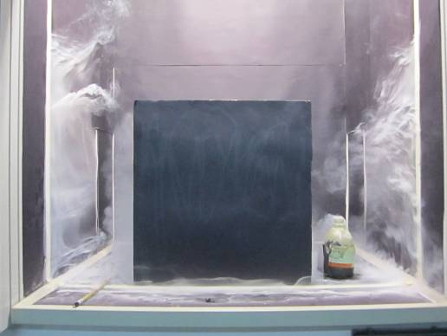
（a）柜内放置障碍物8
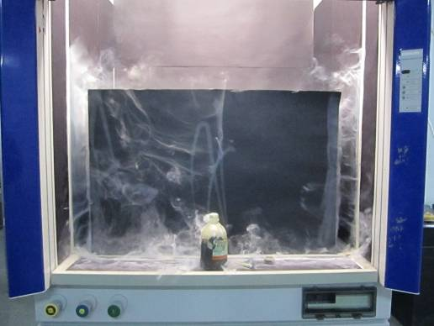
（b）柜内放置障碍物10
图9 拉门全开，面风速0.3m/s时，柜内流动显示
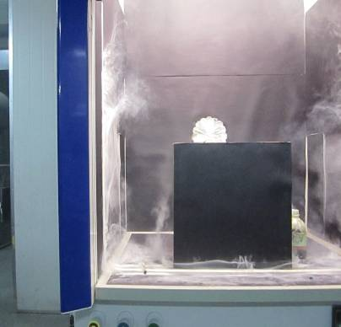
（a）柜内放置障碍物6
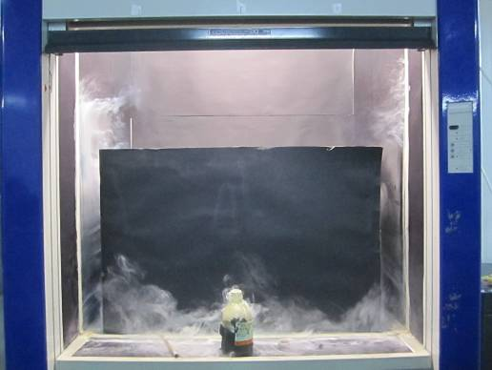
（b）柜内放置障碍物10
图10 拉门全开，面风速0.5m/s时，柜内流动显示

4 结论
本文通过实验方法分析了排风柜拉门高度500mm和拉门全开，不同面风速时，柜内放置的障碍物对排风柜性能的影响，可以得到以下结论：
1）障碍物对排风柜面风速均匀性的影响与障碍物阻挡率和面风速大小有关，采用多元回归方法得到了面风速分布最大偏差和最小偏差与面风速V和阻挡率K的线性函数关系式。
2）障碍物改变了排风柜内的气流组织形式，气流遇到障碍物的阻挡发生绕流，操作口左右两端区域和障碍物前部区域堆积有气体；障碍物阻挡率越大，障碍物前部区域堆积的气体越多，操作口左右两侧角和“门槛”处污染物逸出的可能性越大。
3）适当增大面风速有助于减小障碍物对排风柜性能的影响；但面风速为何值，有待进一步研究。

参考文献
[1] Ngiam Soon Lan, Shekar Viswanathan. Numerical simulation of airflow around a variable volume/constant face velocity fume cupboard[J]. AIHAJ, 2001, 62: 303-312
[2] Allan T Kirkpatrick, Robert Reither. Numerical simulation of laboratory fume hood airflow performance [J]. ASHRAE Transaction, 1998, 104: 999-1011
[3] Peixin Hu, D B Ingham, X Wen. Effect of the location the exhaust duct, an exterior obstruction and handle on the air flow inside and around a fume cupboard [J]. Ann. occup. Hyg., 1996, 40: 127-144
[4] Li-Ching, Rong Fung Huang, Chih-Chieh Chen. Significance of face velocity fluctuation in relation to laboratory fume hood performance [J]. Industrial Health, 2010, 48: 43-51
[5] 陈道俊, 李强民. 送风对实验室排风柜气流控制的影响[J]. 制冷空调与电力机械, 2004, 25(6): 22-24
[6] Laboratory Fume Cupboards Recommendations for the Exchange of Information and Recommendation (British Standard 7258-2: 1994)[S].
[7] 程勇, 刘东. 实验室两台排风柜同时运行时性能的模拟研究[J]. 制冷空调与电力机械, 2010, 31(6): 1-6
[8] 陈道俊. 变风量排风柜的面风速控制研究[D]. 上海: 同济大学, 2005
[9] 排风柜(JB/T 6412-1999)[S]. 北京: 国家机械工业局, 1999

